学生用习题书

第一部分：Web核心协议与架构

- 请给出作为一种互联网应用，Web的核心协议和采用的技术是什么？
- 请给出URI和URL的概念，以及区别和联系。
- 使用一个典型的浏览器，并通过http://html5test.com/网站获取你设备（包括移动设备）和浏览器对html5标准的支持程度，进行总结比较。并初步了解html5标准的各种组成部分和功能。
- 使用一个典型的浏览器，并通过互联网搜索引擎查找信息，获取一种工具或者浏览器功能，能检测到访问一个网站时，运用http协议的请求和响应信息。
- 使用支持http2, https, QUIC, SPDY等协议的浏览器和工具，进行实践。并对比这些协议对传统http的改进和探索，并了解这些协议最新的发展。

- 描述基于web的应用程序的特征。

- 描述一个完整的web应用程序，从前端到后端处理的流程。
- 给出从文档web，到应用web，到服务web的各自特征，以及核心协议。
- 通过互联网搜索资料和自主学习，你认为web进一步发展的方向和趋势是什么？

10、比较C/S模式(胖客户端)和B/S模式（瘦客户端）的网络程序的主要特征和异同，以实例进行说明。

- Web本质上是一种分布式计算，简要阐述分布式计算的主要发展阶段。

第二部分：Web2.0概念与核心技术
- 请阐述以下概念和技术的含义和特征：（A）RIA；（B）Web2.0；（C）中间件；（D）SOA；（E）N层架构

- XML，HTML，SGML的区别和联系以及各自特点

- 回答关于XML的相关问题：
（1）相对于HTML的不足而言，XML的优势在什么地方？
（2）简述XML的规范DTD, Schema，以及XSLT分别起到什么作用
（3）Java处理XML主要有DOM和SAX，简述其特征

- 简单的描述一下组件技术的模型，并且列举几个当前具有代表性的技术，在此基础上解释一下Java Bean的定义、特性和优点

- 以Project中验证用户名有效性为例简述一下AJAX工作流程（步骤）。

- 请说明Ajax的基本原理，以及基于ajax的web应用程序与传统的web应用程序的区别

7、 简要介绍一下Web2.0的相关应用：（1）Blog；（2）RSS；（3）WIKI；（4）SNS；（5）P2P。

- Web1.0与Web2.0之间的对比比较？

- 简要介绍Web 2.0的概念？

第三部分 前端框架angular
1、 请阐述流行的前端框架，以及它们的主要特点。

2、 列举两个与Angular相关的Google前端技术。

3、 Angular与AngularJS相比的特点和优势在什么地方？
4、 阐述Angular 2中的路由工作原理。

5、 阐述Angular 2中的延迟载入。

- 请解释Angular 2应用程序的生命周期hooks是什么？

- 在Angular 2应用中，我们应该注意哪些安全威胁？

- 怎样优化Angular 2应用程序来获得更好的性能？

- 什么是AOT编译？它有什么优缺点？

- Observables和Promises的核心差别是什么？

- 什么是Shadow DOM？它怎样帮助Angular 2更好地执行？

第四部分 后端框架
- EJB是基于哪些技术实现的？并请说明Session Bean和Entity Bean的区别，Stateful Bean和Stateless Bean的区别。

- MVC模式的含义是什么（可画简图示意），其优点是什么？

- 在使用JSP，Servlet和javabean技术的情况下，他们分别充当MVC的什么角色。并请画出浏览器端提出申请，到服务器端处理该申请并返回结构的示意图。

- 请叙述JSP MODEL1和 JSP MODEL2两种框架的含义，以及各自的特点。

- Java操作XML的处理器主要有哪两种？他们的特点是什么？

- 请简述N层架构的演变历程，含义，以及其优点。

- 请叙述在Web开发中，Javabean的四个范围page, request, session, application的含义分别是什么，请给出比较详细地描述。

- 请给出运用JSP和 Servlet的主要联系和区别

- 根据EJB和JavaBeans的比较，填充下列的对比表
EJB | JavaBeans
EJB用于服务端应用开发
EJB构件是可部署的
EJB支持使用部署描述符对EJB应用进行定制化
EJB构件是分布式对象
EJB构件对终端用户不可见

- 名词解释：（1）JNDI；（2）JMS；（3）JTA；（4）JAF;（5）RMI

- 设计分析题：
采用MVC设计一个简单的实现用户名以及密码验证和登录，并且根据不同的用户身份自动跳转到相应页面，如果用户名和密码不匹配则转到显示登录错误的页面。
请给出采用J2EE设计的时候，你会设计一些什么组件，并且各自承担MVC的什么角色。

第五部分 连接前后端的web服务
- 什么是Web Service?它有哪些优点和缺点？并简单解释一下SOAP和WSDL。

- 请详细说明Web Service构架中的三种角色和三种基本操作。

- 请说明SOA的含义，以及SOA与Web Services的关系。

- 请简单说明以下较新的Web技术的要点和你的理解，给出可能的应用场景：REST化的Web架构。

- 概述中间件的概念，以及几类中间件的主要特征

- 离线Web应用

- 依据下图所示，给出web服务的SOAP调用过程描述；并说明SOAP服务器如Axis处于什么位置，其工作原理是什么？
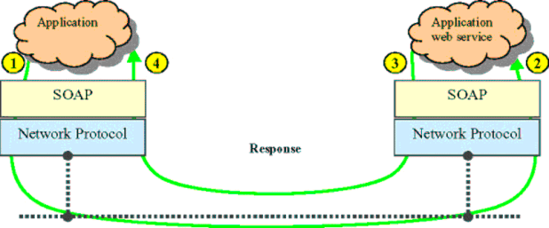

- 根据下图回答问题：
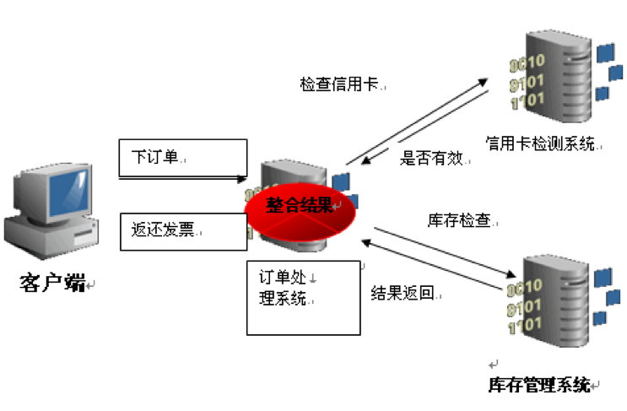
(a)在如图简化的订单处理中，哪些系统和功能可以封装为web服务，封装为web服务的优点是什么？（10分）
(b) 要整合这些服务，可以采用BPEL标准。以该订单处理系统为例，阐述BPEL是如何整合web服务的。（10分）

- Web Service不适用的场景是什么？

- 怎么理解UDDI？

- WSDL文档主要有那几部分组成，分别有什么作用？

